Производственная практика.

Разработка, администрирование и защита баз данных

Отчет

Лабораторная работа №24.5

Тема: «Разработать приложение для работы с БД непрерывных воздушных спектрометрических измерений (аэрогамма-спектрометрическая съёмка)»

Николаев Максим Дмитриевич 107в2

02.05.2024

**Предметная область**

Предметная область непрерывных воздушных спектрометрических измерений (аэрогамма-спектрометрическая съёмка или АГС съёмка) относится к геофизике. В основе интерпретации данных АГС лежат закономерности распределения радиоактивных элементов в горных породах и рудных полях.

Аэрогамма-спектрометрический метод изучает усредненные по площади содержания радиоактивных элементов – прежде всего урана (радия), тория и калия – в приповерхностном слое горных пород и почв с помощью аппаратуры, установленной на борту летательного аппарата (вертолёта, самолёта, беспилотного дрона)

Аэрогамма-спектрометрические съемки широко применялись и применяются при геологическом картировании крупных малоизученных территорий, поисках рудного сырья, нефти и газа, картировании почв, радиоэкологическом мониторинге. В настоящее время поисковые работы все в большей мере направлены на выявление объектов, слабо проявленных в геохимических полях.

**Требования к приложению**

**Функциональные:**

1. Добавление заказчиков и создание проектов
   1. Возможность добавлять заказчиков
   2. Возможность создавать проекты и привязывать их к заказчикам
2. Управление заказчиками и созданными проектами
   1. Возможность управлять заказчиками (изменять или удалять данные, при необходимости)
   2. Возможность вводить, изменять или удалять аэрогамма-спектрометрические данные в проекты
   3. Возможность добавлять, изменять или удалять синтетические данные в проектах
   4. Возможность визуализировать аэрогамма-спектрометрические данные на графиках и картах
3. Хранение и вывод данных
   1. Возможность хранить данные в базе данных (БД)
   2. Возможность выводить таблицы с аэрогамма-спектрологическими данными

**Нефункциональные:**

1. Удобство использования
   1. Интерфейс приложения должен быть понятен пользователю
   2. Для помощи пользователю в освоении приложения должен быть встроенный справочник
2. Производительность и стабильность
   1. Приложение должно работать без сбоев
   2. Приложение должно быстро откликаться на действия пользователя (переходить по формам, производить расчёты, составлять графики, выводить таблицы данных, и т.д.)
3. Валидация данных
   1. Приложение должно проверять вводимые данные на допустимость, в случае ввода пользователем недопустимых данных в выделенные для этого поля, оповещать его об этом посредством вывода окна предупреждения

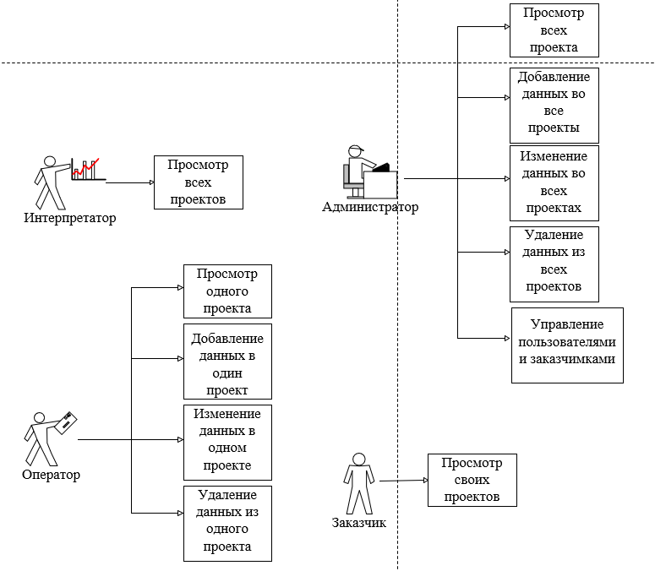

Рис.1 – Диаграмма вариантов использования

**Описание сущностей**

1. Сущность «Проект» (Project): имеет id (первичный ключ), имя, id заказчика, к которому относится (внешний ключ, один-ко-многим), адрес, даты принятия и окончания.
2. Сущность «Заказчик» (Customer): имеет id (первичный ключ), полное имя заказчика или название организации, электронную почту, номер телефона.
3. Сущность «Площадь измерения» (MeasuringArea): имеет id (первичный ключ), название и id проекта, к которому относится (внешний ключ, один-ко-многим).
4. Сущность «Точки координат площади измерения» (MeasuringAreaPointsCoords): имеет id (первичный ключ), координаты по X, координаты по Y, id площади, к которой относится (внешний ключ, один-ко-многим).
5. Сущность «Оператор» (Operator): имеет id (первичный ключ), имя, фамилию, номер телефона, электронную почту.
6. Сущность «Профиль» (MeasuringAreaProfile): имеет id (первичный ключ), id площади, к которой относится (внешний ключ, один-ко-многим).
7. Сущность «Точки координат профиля» (ProfilePointsCoords): имеет id (первичный ключ), координаты по X, координаты по Y, id профиля, к которому относится (внешний ключ, один-ко-многим).
8. Сущность «Полёт» (Flight): имеет id (первичный ключ), id профиля площади, к которому относится (внешний ключ, один-ко-многим).
9. Сущность «Значения полёта» (FlightValues): имеет id (первичный ключ), дистанцию и высоту полёта, id полёта, к которому относится (внешний ключ, один-ко-многим).
10. Сущность «Пикет» (Picket): имеет id (первичный ключ), id профиля площади, к которому относится (внешний ключ, один-ко-многим), id оператора, к которому относится (внешний ключ, один-ко-многим).
11. Сущность «Координаты пикета» (PicketCoords): имеет id (первичный ключ), id пикета, к которому относится (внешний ключ, один-ко-многим), координаты по X, координаты по Y.
12. Сущность «Съёмка» (Survey): имеет id (первичный ключ), id полёта, к которому относится (внешний ключ, один-ко-многим), id оператора, к которому относится (внешний ключ, один-ко-многим).
13. Сущность «Значения съёмки» (SurveyValues): имеет id (первичный ключ), id съёмки, к которой относится (внешний ключ, один-ко-многим), значение масштаба съёмки, значение радиационной активности.

**ER-модель:**

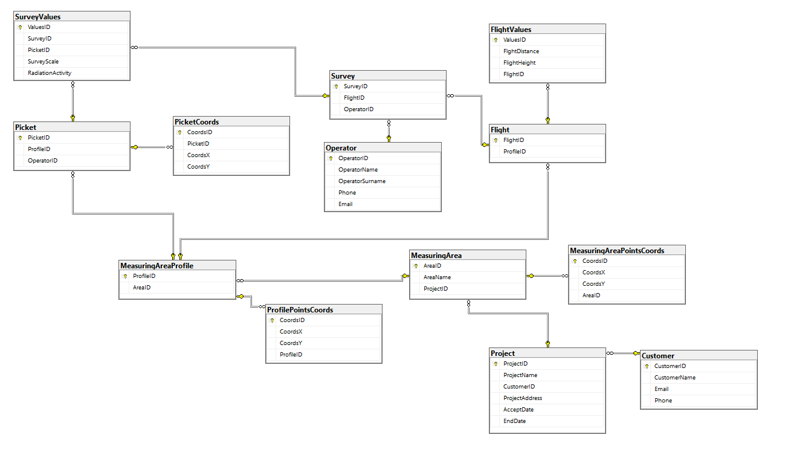

Рис.1 – ER-диаграмма

**Средства разработки**

В ходе разработки приложения были задействованы следующие средства:

* Объектно-ориентированный язык C#
* Платформа WinForms
* СУБД MS SQL Server
* Среда разработки Visual Studio

**Руководство пользователя**

Данное руководство поможет вам в работе с приложением!

Окно 1

Приветственное окно – окно, которое пользователь увидит первым при запуске приложения. Содержит приветственный текст и кнопку для перехода на окно авторизации.

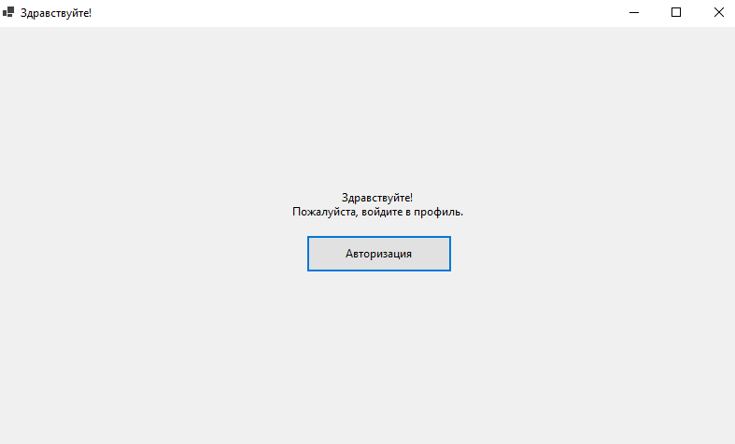

Рис. 1 – Приветственное окно

Окно 2

Окно авторизации – окно, в котором происходит авторизация пользователя. Содержит текст, поле для ввода логина (адреса электронной почты пользователя или администраторского логина), а также кнопку для перехода подтверждения авторизации.

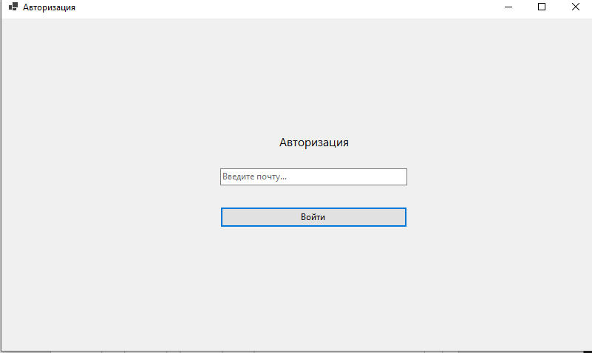

Рис. 2 – Окно авторизации

Окно 3

Окно подтверждения входа в приложение в статусе администратора – окно, в котором пользователь должен ввести пароль, подтверждающий вход под логином администратора. Содержит текст, поле для ввода пароля и кнопку для подтверждения авторизации.

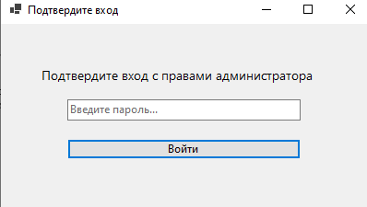

Рис. 3 – Окно подтверждения входа в приложение в статусе администратора

Окно 4

Основное окно (окно проектов) – окно, в котором пользователь может увидеть проекты, заказчиков и площади, а также добавлять/удалять всё вышеперечисленное. Содержит таблицу проектов, кнопку для перехода к выбранному проекту, выпадающие списки заказчиков и площадей, текстовые поля, которые указывают выбранные в данный момент заказчика и площадь, кнопки для добавления/удаления всего вышеперечисленного.

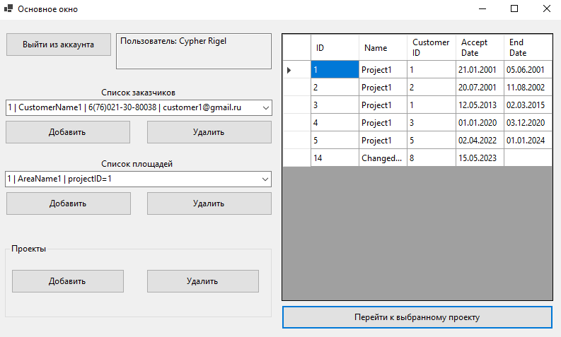

Рис. 4 – Основное окно

Окно 5

Окно проекта – окно, где выводятся все данные проекта, здесь же их можно поменять при наличии доступа (в случае, если доступ имеется, необходимо нажать кнопку «Изменить» для активации полей). Содержит окно с текстовыми полями, в которых содержатся данные проекта, кнопки для перехода назад в основное окно, изменения данных проекта и для перехода далее к данным площади.

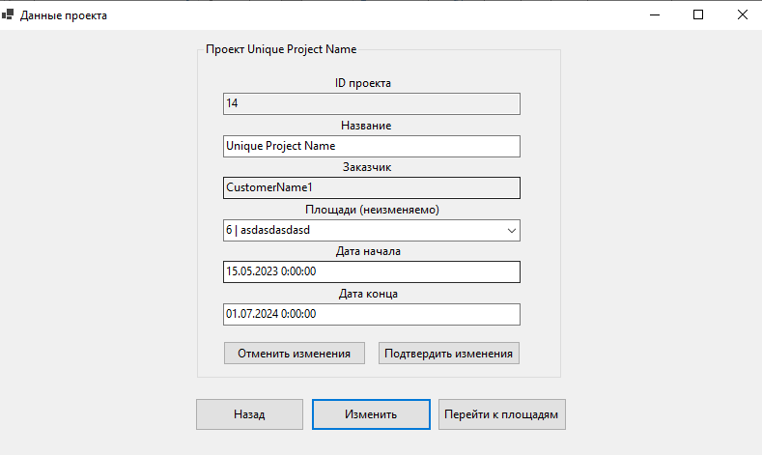

Рис.5 – Окно площади

Окно 6

Окно площади – окно, в котором указаны данные площади и приведена её визуализация. Содержит текстовое поле с название площади, списки с точками и профилями площади, поле для визуализации, кнопки для добавления/удаления точек и профилей, кнопки для перехода к данным выбранного профиля.

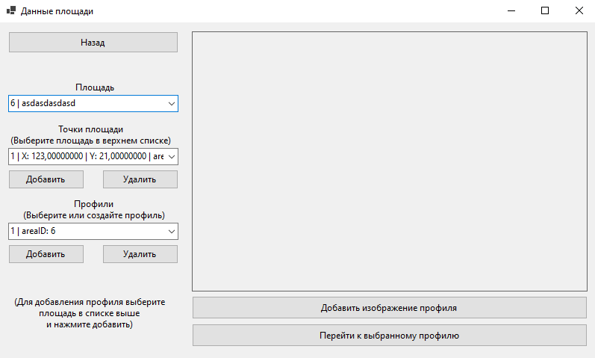

Рис. 6 – Окно площади

Окно 7

Окно профиля – окно, в котором указаны данные профиля и приведена их визуализация. Содержит выпадающий список операторов, списки с точками и пикетами профиля, поле для графика измерений, поле данных измерений на пикете, кнопки для добавления/удаления точек и пикетов, кнопки для добавления/удаления операторов.

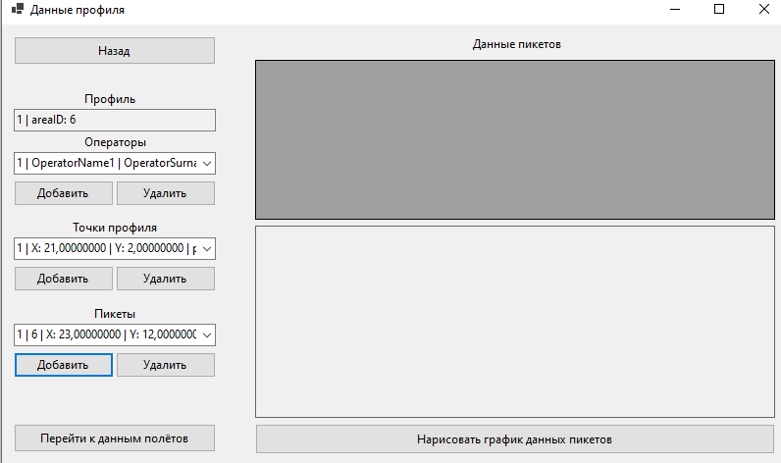

Рис. 7 – Окно профиля

Окно 8

Окно добавления заказчика – окно, в котором вводятся данные заказчика, для последующего его добавления. Содержит поля для ввода данных пользователя, кнопку подтверждения добавления пользователя. Чтобы вернутся назад, необходимо закрыть окно.

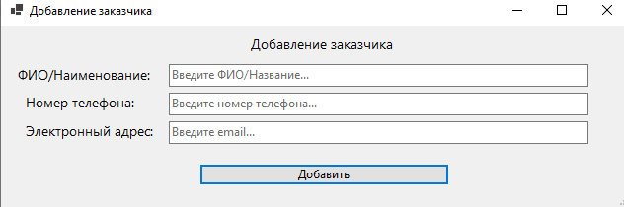

Рис. 8 – Окно добавления заказчика

Окно 9

Окно добавления площади – окно, в котором вводятся данные площади, для последующего её добавления. Содержит поля для ввода данных площади, кнопку подтверждения добавления площади. Чтобы вернутся назад, необходимо закрыть окно.

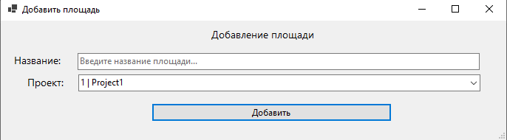

Рис. 9 – Окно добавления площади

Окно 10

Окно добавления проекта – окно, в котором вводятся данные проекта, для последующего его добавления. Содержит поля для ввода данных проекта, кнопку подтверждения добавления проекта. Чтобы вернутся назад, необходимо закрыть окно.

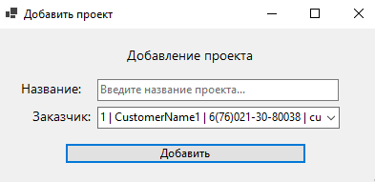

Рис. 10 – Окно добавления проекта

Окно 11

Окно добавления точки площади – окно, в котором вводятся данные точки площади, для последующего её добавления. Содержит поля для ввода данных точки площади, кнопку подтверждения добавления точки площади. Чтобы вернутся назад, необходимо закрыть окно.

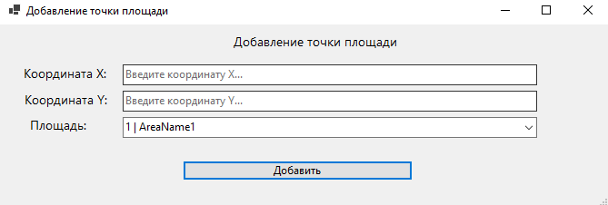

Рис. 11 – Окно добавления точки площади

Окно 12

Окно добавления оператора – окно, в котором вводятся данные оператора, для последующего его добавления. Содержит поля для ввода данных оператора, кнопку подтверждения добавления оператора. Чтобы вернутся назад, необходимо закрыть окно.

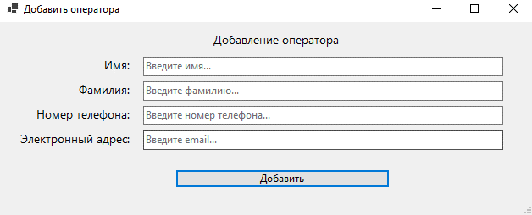

Рис. 12 – Окно добавления оператора

Окно 13

Окно добавления точки профиля – окно, в котором вводятся данные точки профиля, для последующего её добавления. Содержит поля для ввода данных точки профиля, кнопку подтверждения добавления точки профиля. Чтобы вернутся назад, необходимо закрыть окно.

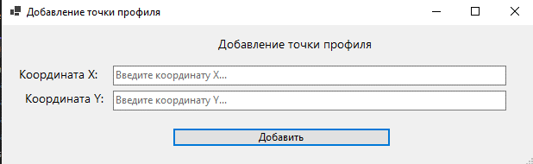

Рис. 13 – Окно добавления точки профиля

Окно 14

Окно добавления пикета – окно, в котором вводятся данные пикета, для последующего его добавления. Содержит поля для ввода данных пикета, кнопку подтверждения добавления пикета. Чтобы вернутся назад, необходимо закрыть окно.

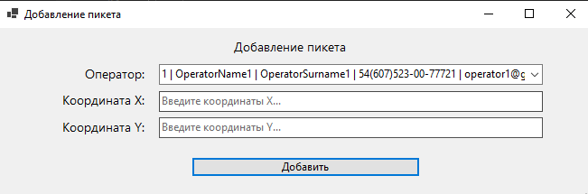

Рис. 14 – Окно добавления пикета

Исходный код приложения: https://github.com/NikolaevMaxim107v2/SpectrometerMeasurementsApplication